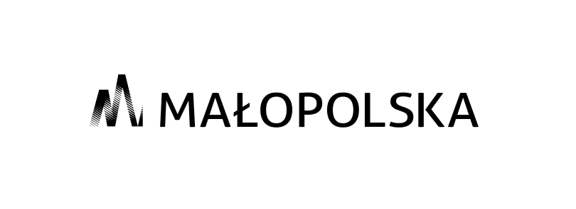
Załącznik nr3 do Regulaminu rekrutacji i uczestnictwa

Deklaracja uczestnictwa
w projekcie pt.: „Chrzanowskie I LO w chmurze edukacyjnej – II edycja”

Ja, niżej podpisany/a: …………………………………………..………………………………….. zamieszkała/y ……………………………………………………………………………………………. data urodzenia …………………………... PESEL …………………………………..……………………...

deklaruję swój udziału w projekcie „Chrzanowskie I LO w Chmurze Edukacyjnej- II edycja”
w następujących formach wsparcia:

Zajęcia on-line z przedsiębiorczości

Zajęcia on-line z biologii

Zajęcia on-line z informatyki

Zajęcia on-line z fizyki

Koło naukowe z przedsiębiorczości

Koło naukowe z biologii

Koło naukowe z informatyki

Koło naukowe z fizyki

Przystępując do projektu:
- Wyrażam dobrowolna zgodę na uczestnictwo w projekcie „Chrzanowskie I LO w chmurze edukacyjnej- II edycja” nr RPMP ………………………. realizowanego ze środków Unii Europejskiej w ramach Europejskiego Funduszu Społecznego Priorytet X,, Działanie 10.1. Rozwój kształcenia ogólnego, Poddziałanie 10.1.4 Małopolska Chmura Edukacyjna , Regionalnego Programu Operacyjnego Województwa Małopolskiego na lata 2014-2020
- Zapoznałam/em się z Regulaminem uczestnictwa, zobowiązuję się do regularnego udziału w formach wsparcia, do których zostałam/em zakwalifikowana/ny oraz każdorazowego poświadczania swojej obecności własnoręcznym podpisem na listach obecności.
- Potwierdzam, że spełniam kryteria kwalifikowalności uprawniające do udziału w projekcie.
- Wyrażam zgodę na przetwarzanie, w tym udostępnienie i rozpowszechnianie mojego wizerunku zawartego w dokumentacji zdjęciowej/filmowej dla celów związanych z realizacją projektu
- Wyrażam zgodę na udział w badaniu ewaluacyjnym w trakcie projektu i po jego zakończeniu.
- Oświadczam, iż zostałam/em pouczona/y o odpowiedzialności za składanie oświadczeń niezgodnych z prawdą.
Chrzanów, dnia ……………………. ……………………………………
(czytelny podpis Uczestnika projektu)

………………………………………………………………
(czytelny podpis rodzica/opiekuna prawnego
w przypadku gdy uczestnik jest osobą niepełnoletnią)

